湖北省咸宁市2013年初中毕业生学业考试
物 理 试 卷
考生注意：1．本试卷分试题卷（共6页）和答题卷；全卷24小题，满分80分；考试时间80分钟。
2．考生答题前，请将自己的学校、姓名、准考证号填写在试题卷和答题卷指定的位置，同时认真阅读答题卷上的注意事项。考生答题时，请按照题号顺序在答题卷上各题相应的答题区域内作答，写在试题卷上无效。
3．本试卷用到的g值一律取10N／kg；本试卷可能用到的物理公式：
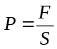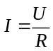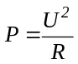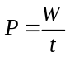 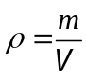 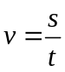 W =Fs
W =UIt P = UI F_{浮}=ρ_{液}gV_{排} P =ρgh

试 题 卷
一、选择题（本大题共10小题，每小题2分，共20分，每小题只有一个选项符合题意，请在答题卷中将符合题意的代号涂黑。）
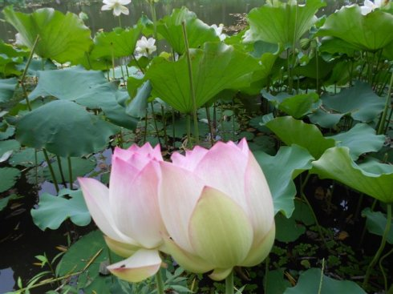
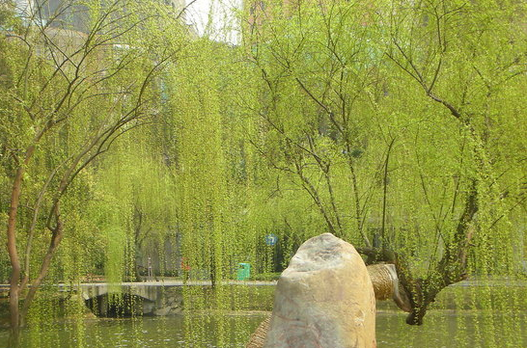

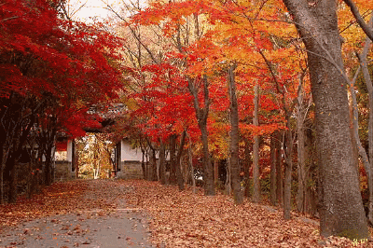
1．在如图1所示的四种现象中，能体现“分子在不停息地运动”的是：
A．荷花飘香 B．柳絮飘舞 C．雪花飞扬 D．落叶纷飞
图1
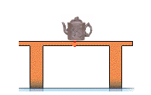
2．如图2所示，放在桌面上的茶壶处于静止状态，对于该静止的茶壶，下列说法中正确的是：
A．茶壶受到重力和桌面对它的支持力，这是一对平衡力
B．茶壶受到重力和桌面对它的支持力，这是一对相互作用力
C．茶壶静止是因为桌面对它的支持力小于茶壶受到的重力
图2
D．茶壶静止是因为桌面对它的支持力大于茶壶受到的重力
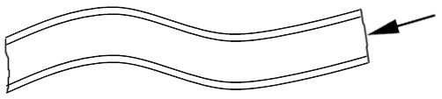
3．光导纤维的主要用途是用来传递信息，进行通讯。
把要传输的信息变成光信号在光纤中传播，如图3所示，那
图3
么光在光纤中的传播方式是：
A．沿着光纤的中轴线直线传播 B．沿着光纤的外壁多次折射传播
C．沿着光纤的内壁多次反射传播 D．沿着光纤螺旋式的曲线传播
4．关于声现象，下列说法正确的是：
A．声音的传播可以不需要介质
B．声源的振幅越大，音调越高
C．某些路段“禁鸣喇叭”，这是在声音传输路径上隔离和吸收声波
D．人能分辨出不同乐器发出的声音，主要是根据它们发声的音色不同
5．如图4所示的四种现象中,属于光沿直线传播现象的是：
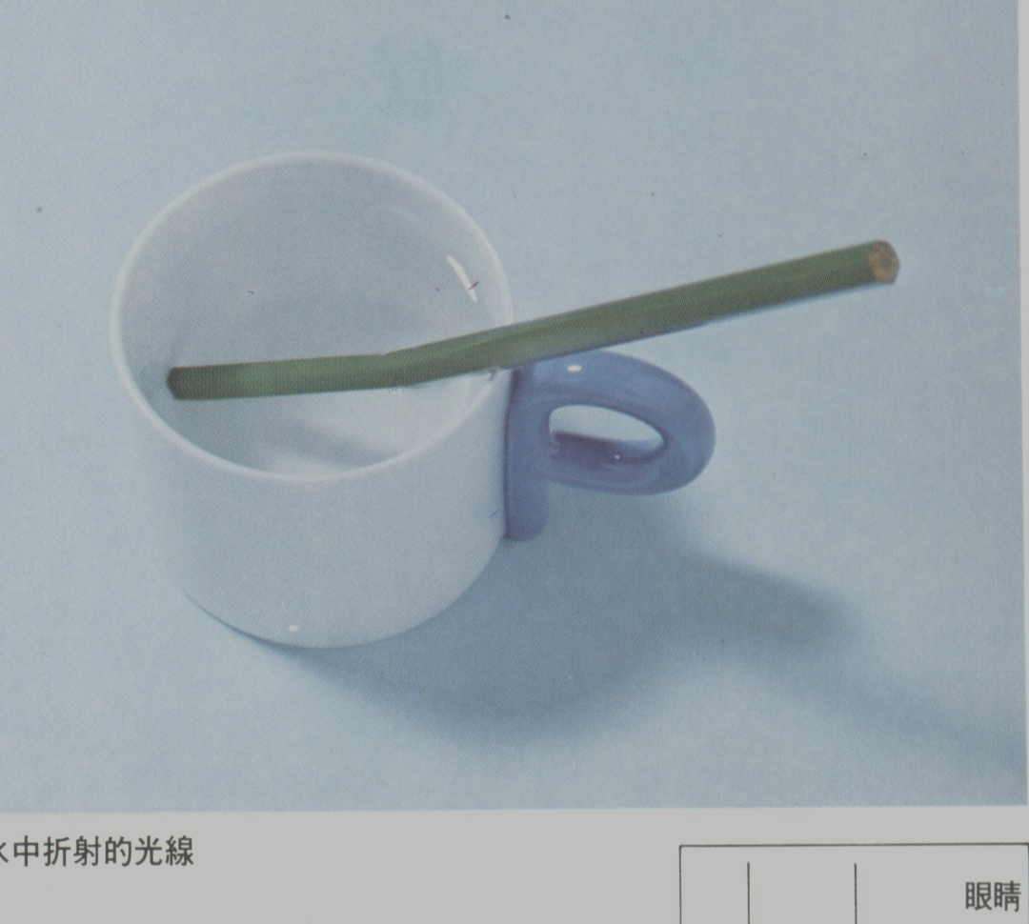
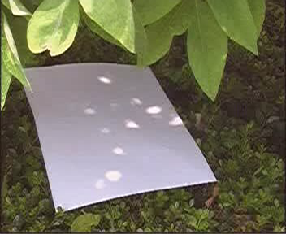
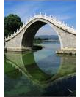
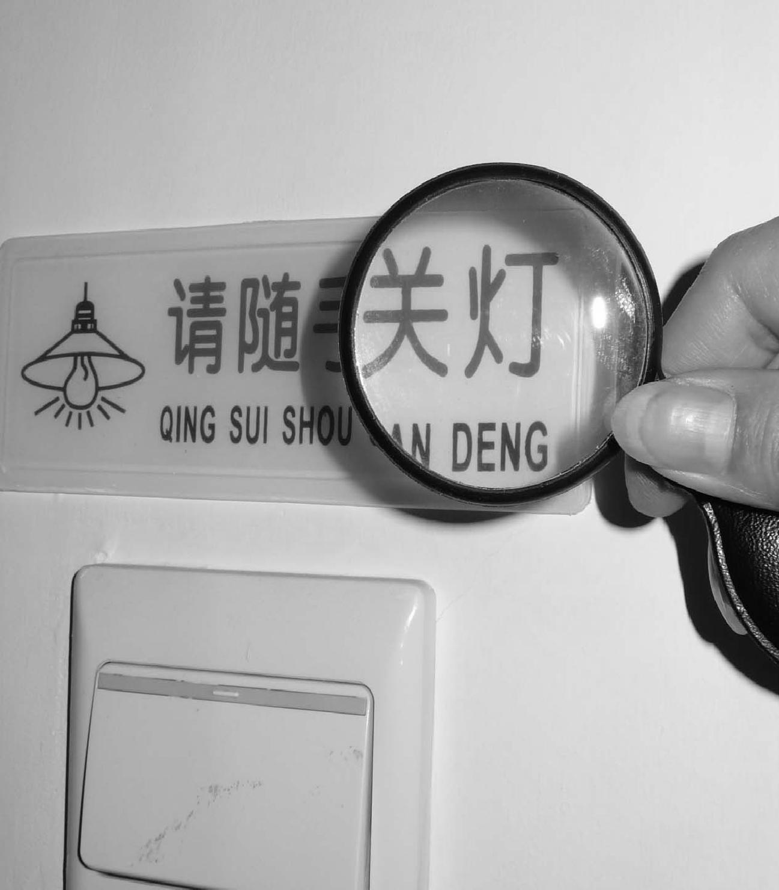

D．太阳光在树荫下形成圆形光斑
B．桥在水中的倒影
A．水中的筷子看起来向上弯折
C．放大镜把文字放大

图4
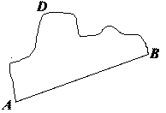
6．我们可以用物体经过的路程来描述物体的运动，还可以从初位置到末位置作出一条线段来表示物体位置的变化。如图5所示，某物体分别沿两条路径从A点运动到B点：第一次先从A到D，再从D到B；第二次直接从A到B。则物体的两次运动：
图5
A．路程相等，位置的变化相同 B．路程不等，位置的变化相同
C．路程相等，位置的变化不同 D．路程不等，位置的变化不同
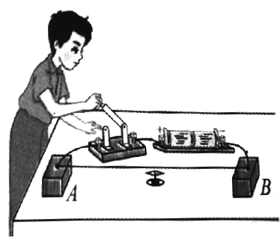
7．如图6所示，是电磁现象的四幅实验装置图，下列分析中不正确的是：
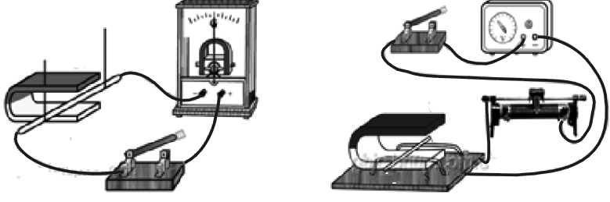
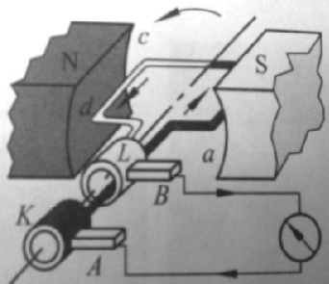
丁
N
a
N
S
b
电流表
电源
S
a
b
甲
乙

丙
图6
A.图甲装置是研究电磁感应现象 B.图乙装置是研究磁场对电流的作用
C.图丙装置是研究电流周围存在着磁场 D.图丁装置是电动机的结构原理图
8．下列说法中正确的是：
A．温度为0℃的物体没有内能
B．物体的内能增大一定是吸收了热量
C．物体吸收热量后温度一定升高
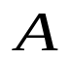
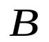
D．用丝绸摩擦过的玻璃棒靠近带正电的轻小物体时会相互排斥
图7
9．如图7所示，桌面上是两个完全相同的圆柱形平底杯子，里面分别盛有质量相等的水和酒精，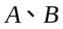两点到杯子底部的距离相等。已知水的密度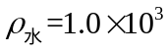kg/m³，酒精的密度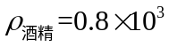kg/m³，
则两点的压强P_{A}、P_{B}的大小关系是：
A．P_{A}＞P_{B} B．P_{A}＜P_{B} C．P_{A}＝P_{B} D．无法确定
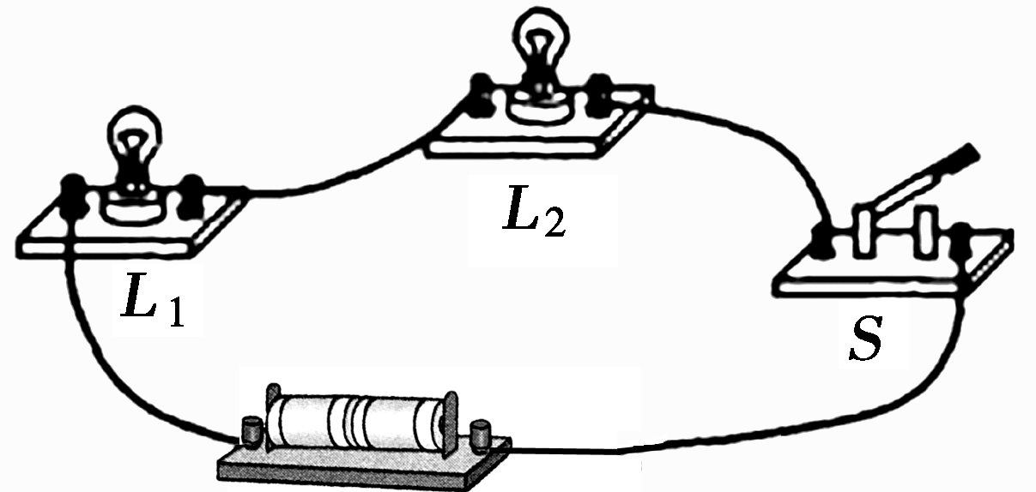
10．将两只额定电压相同的小灯泡L₁、L₂串联在电路中，
图8
如图8所示。闭合开关后，发现灯L₁较暗，灯L₂ 较亮，则：
A．灯L₁的电阻比灯L₂的电阻大
B．灯L₁的额定功率比灯L₂的额定功率小
C．电路中，灯L₁两端电压比灯L₂两端电压小
D．电路中，通过灯L₁的电流比通过灯L₂的电流大
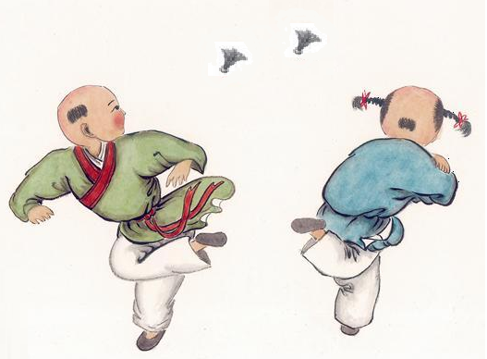
二、填空题（本大题共4小题，每空1分，共16分。）
图9
11．踢毽子起源于汉代，高承《事物纪原》记：“今时小儿以
铅锡为钱，装以鸡羽，呼为毽子，三四成群走踢…”。在如图9所
示的游戏中，毽子被踢出主要表明________可以改变物体的运动
状态。被踢出后，毽子在上升过程中，其动能________，重力势能________
（选填“增大”、“不变”或“减小”），在________的作用下，毽子最终会落向地面。
12．生活处处有物理，留心观察皆学问。厨房中也包含着很多物理知识。如：抽油烟机在工作时，由于转动的扇叶处气体的流速大，压强________，从而在周围大气压的作用下将油烟压向扇口排出；高压锅煮饭熟得快是因为高压锅内气压大、水的沸点________；
洗碗时“油花”漂在水面上，其原因是油的密度比水的密度________；在盛水的水缸外表面，夏天常常出现了一层均匀分布的小水珠，这是水蒸气的________现象。
13．在家庭电路中电灯、插座、电视机的连接方式是________（选填“串联”或“并联”）。用电器越多电路中的总电流________（选填“越大”或“越小”），为了避免导线过热而烧坏，在电路中要________（选填“串联”或“并联”）熔丝，实际线路中发生接触不良也是很危险的，应尽量避免，图10是两种硬导线与螺钉压按式
甲
乙
图10
接线柱接法（箭头方向表示拧紧螺钉的方向），其中不
容易造成接触不良的是________（选填“甲”或“乙”）。
14．家庭浴室中常用的暖灯型浴霸是通过灯泡的热辐射来升高光照区域内空气温度的。某型号浴霸由四只标有“220V 750W”的同规格发热灯组成，如图11所示。若当地空气的密度为1.2kg/m³，测得浴室的面积为6m²，高为2.5m，浴室内空气的质量m=________Kg；
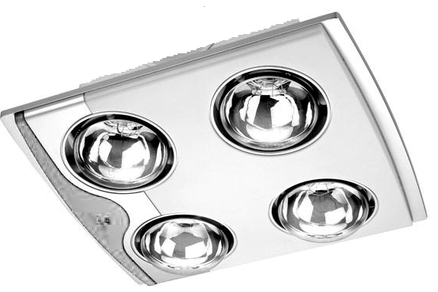
当四只灯泡同时正常工作250s时，发热灯加热产生的热量
图11
是________J，此过程浴室内的空气温度从10℃上升到25℃，
空气的比热容为1.0×10³J/（kg•℃），浴室内空气吸收的热量
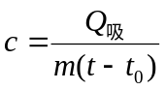是________J；浴霸加热浴室内空气的能量转化效率是________%。
【比热容的表达式为 】
三、作图题（本大题共3小题，每小题2分，共6分。）
15．如图12所示，是正在水中上浮的木块，请画出木块在水中所受重力G和浮力F_{浮}的受力示意图。
16．如图13所示，两条入射光线（或延长线）分别过凹透镜的光心O和焦点F，分别画出经过凹透镜折射后的光线。
17．在图14中根据小磁针静止时的指向，标出磁体的N、S极和A点的磁感线方向。
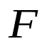
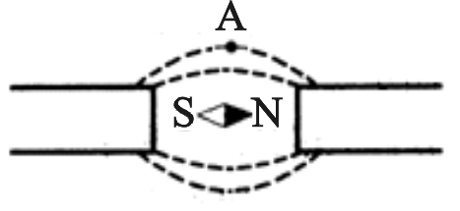
图12
O

图13
图14
四、实验与探究题（本大题共4小题，共21分。）
18．（4分）小红看到运动员拉弓射箭时，弓拉得越弯，箭射得越远。小红猜想：弹性势能的大小可能与物体的弹性形变有关。
v
图15
⑴为验证其猜想是否正确，她设计了如图15所示的实验，
将小球置于弹簧的右端，将同一个弹簧每次压缩__________
的长度（弹簧被压缩后未超过其弹性限度），松开后小球弹开
钻入同一位置的相同纸盒，并留在其中，分析比较纸盒__________，
从而比较同一弹簧在不同弹性形变时弹性势能的大小。
⑵假若水平面绝对光滑，本实验将__________（选填“能”或“不能”）达到探究目的。
⑶小红根据实验现象认为：小球推动纸盒一起移动一段距离后都要停下来，所以弹簧、小球和木块所具有的能量最终都彻底消失了，你认为小红的观点是__________（选填“正确”或“错误”）的。
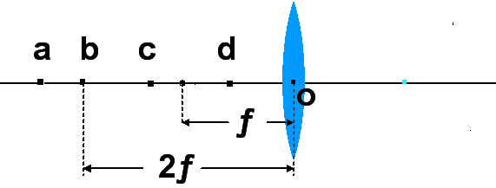
19．（6分）在“探究——凸透镜成像规律”的实验中：
图17
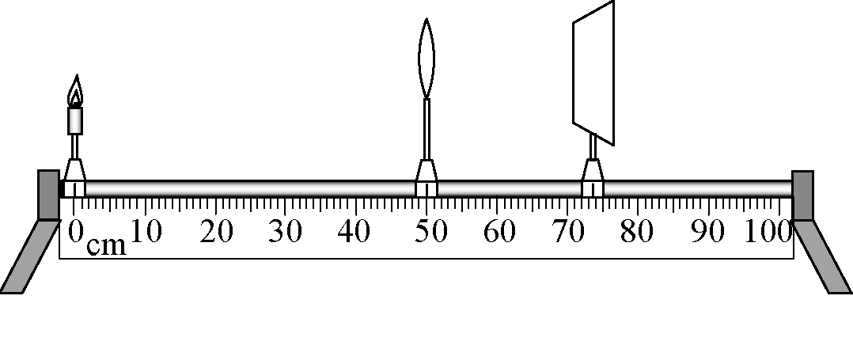
图16

⑴如图16所示，调节烛焰、__________中心和光屏中心，使之在一条与光具座平行的直线上；
⑵实验时，蜡烛随着燃烧而变短，光屏上的像将向______（选填“上”或“下”）移动；
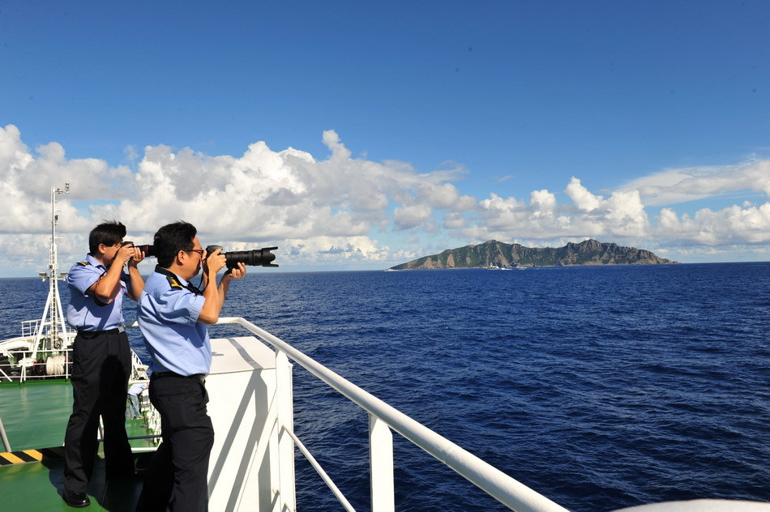
⑶点燃的蜡烛分别放在a、b、c、d、四个不同的位置，如图17所示， 其中蜡烛放在__________处所得到的实像最小；放在__________处得到正立的虚像；在__________处的成像规律是放大镜的原理；
图18
⑷照相机的镜头相当于一个凸透镜。如图18是我国海监
人员正在用一台可变焦距的相机拍摄钓鱼岛，如果要让像更大
一些，镜头焦距应该调得________（选填“较大”或“较小”）。
20．（6分）如图19甲所示，是莉莉同学“测量小灯泡的电功
率”的电路图，图19乙是实物连接图，其中电源电压是4.5V，小灯泡的额定电压为2.5V。
⑴图19乙已连接部分电路，请用笔画线代替导线按照电路图将电路连接完整，使滑片P向右移动时滑动变阻器接入电路的电阻变大。
⑵莉莉同学连接好电路后，闭合开关，移动滑动变阻器的滑片，发现小灯泡始终不亮，电压表有示数，电流表无示数，原因可能是__________。
A．电流表断路 B．小灯泡短路 C．小灯泡断路 D．滑动变阻器断路
P
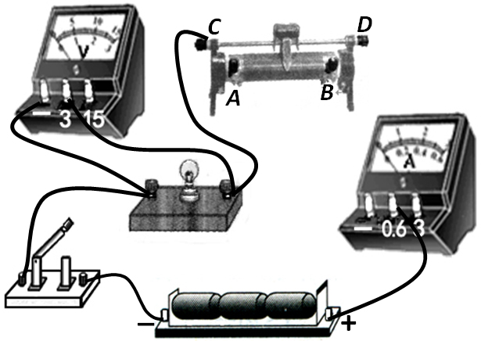
V
A
P
0
1
2
3
V
5
10
15
0
－
15
3
丙

图19
乙
甲
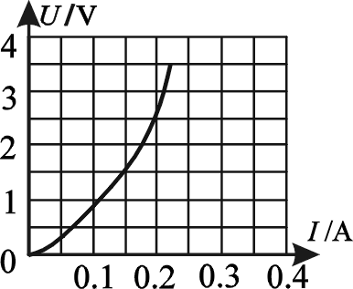
⑶排除故障后，调节滑动变阻器的滑片到图示位置时，电
压表的示数如图19丙所示，其示数为________V；若他想测量小灯
泡的额定功率应将图19乙中的滑片向________（填“Ｃ”或“Ｄ”）
端移动，使电压表的示数为2.5V。
⑷莉莉同学多次移动滑动变阻器的滑片，记下多组对应的电
图20
压表和电流表的示数，并绘制成图20所示的图像。根据图像信息，
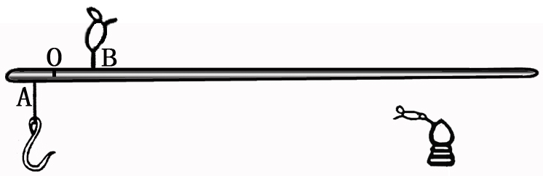
可算出小灯泡的额定功率是__________W。通过图像还可以发现灯丝的电阻是变化的，这一现象表明：______________________________________。
图21
21．（5分）对于杠杆的原理，我国古代也很注意研
究，在古书《墨经》中就对杆秤作了科学的说明。某物
理小组探究如图21所示的一杆秤，通过观察和测量知道：
杆秤上标有刻度，提纽在B点，秤钩在A点，O点为刻
度的起点（为零刻度点，在B点左侧）。用刻度尺量出OA=l₁，OB=l₂。
⑴秤钩不挂重物时，秤砣挂在O点时杆秤平衡，则重心C应在B点的__________侧（选填“左”、“右”或“不确定”）。 设该杆秤秤砣的质量为m，则杆秤自身重力（不含秤砣）和它的力臂的乘积是__________。
⑵物理小组利用空瓶（空瓶质量比秤砣质量小一些）、细线和原有秤砣测出原秤砣的质量。方法是：用细线系在空瓶上并置于__________点，慢慢往瓶中加沙子，如果杆秤恰能平衡，相当于新做了一个秤砣，再把它挂在秤钩上，移动原秤砣位置至杆秤平衡，秤杆上的读数即为原秤砣质量。
F_{动}
l_{动}
l′_{阻}
F_{阻}
F′_{阻}
l_{阻}
O
图22
⑶物理小组通过查资料得到“如果杠杆受两个阻力，
杠杆的平衡条件是：F_{动}l_{动}=F_{阻}l_{阻}+F′_{阻}l′_{阻}，如图22所示”。
则上一问中实际上只要有刻度尺利用科学推理也可测得秤
砣质量，方法是：设想有两个完全一样的原秤砣甲、乙，
将甲置于A点，乙置于B点右侧某点，杆秤恰好平衡。由杠杆的平衡条件可知，量出长度l₁、l₂后，只须从B点起向右量出长度__________，该位置杆秤上的读数即为秤砣的质量m。
五、综合应用题（本大题共3小题，共17分。）
22．（4分）如图23所示是某型号的电动巡逻车。已知该电动巡逻车运动时所受的阻力为人和车总重的0.04倍，某次巡逻时人和车总质量为1.0×10^{３}kg, 在水平路面上以15Km/h的速度匀速行驶了20min。（g取10N/Kg）求：
⑴巡逻车通过的路程是__________km；
⑵巡逻车在水平路面上匀速行驶时受到的牵引力是__________N；
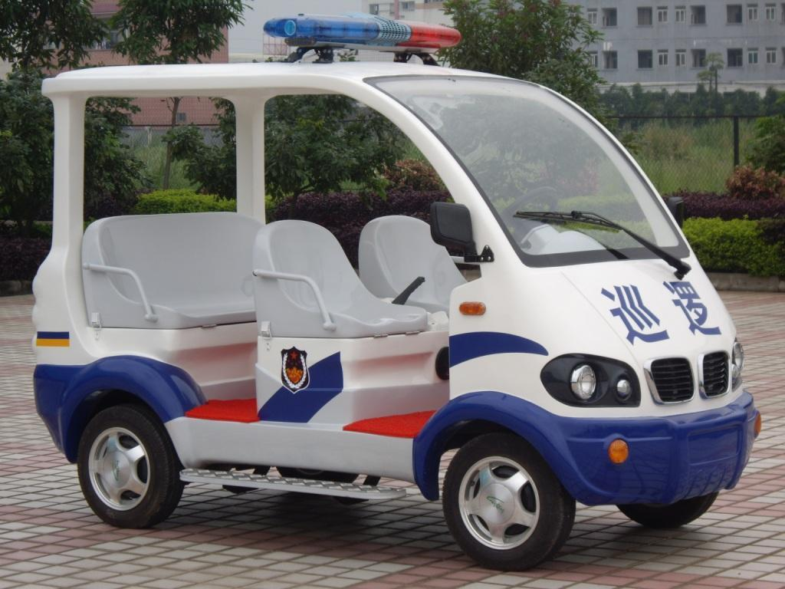
⑶若电动机把80%的电能用来牵引巡逻车克服阻力做功，则此次巡逻电动机消耗了多少电能？
图23

23．（5分）如图24甲所示，电源电压为U保持不变，R₀为定值电阻。闭合开关，电流表A的示数为I，电压表V₁的示数为U₁，电压表V₂的示数为U₂。移动滑动变阻器得到在不同电流下的U₁—I图线和U₂—I图线，如图24乙所示。
⑴随着电路中电流的增大，电压表V₁的示数U₁ ，电压表V₂的示数U₂ ；（选填“减小”或“增大”）
⑵在U—I坐标中两条图线在Q点相交，此状态滑动变阻器连入电路的阻值是 Ω；⑶请根据图像求电源电压U 和定值电阻R₀的阻值。
2222
0 1.0 2.0 3.0 I/A
1.0
1.5
2.0
2.5
3.0
4.0
5.0
4.5
U/V
Q
图24
R₀
V₁
V₂
A
U
乙

甲

24．（8分）两个实心正方体A、B由密度均为ρ的同种材料制成，它们的重力分别是G _{A}、G _{B}，将A、B均放置在水平桌面上时，如图25甲所示，两物体对桌面的压强分别是p_{A}、p_{B}，且p_{A}:p_{B}=1:2；当用甲、乙两滑轮组分别匀速提升A、B两物体，如图25乙所示，两动滑轮重均为G_{动}，此时两滑轮组的机械效率之比为33:40；若将A物体浸没在水中，用甲滑轮组匀速提升，如图25丙所示，匀速提升过程A物体一直没露出水面，此时甲滑轮组的机械效率为75%。不计绳重和摩擦，ρ_{水}=1.0×10³kg/m³，求:
⑴A、B两物体的重力之比G _{A}:G _{B}是多少？
⑵滑轮组中的动滑轮重力G_{动}是A物体重力G _{A}的多少倍？
⑶A、B两个实心正方体的材料密度ρ是多少kg/m³？
F
A

F₁
F₂

A

B

B

A

甲
图25
乙

丙

湖北省咸宁市2013年初中毕业生学业考试
物理试卷参考答案及评分标准
说明：定出评分标准是为了尽可能在统一标准下评定成绩。试题的参考解答是用来说明评分标准的。考生如按其他方法或步骤解答，正确的，同样给分；有错的，根据错误的性质，参照评分标准中相应的规定评分。
- 选择题（本大题共10小题，每小题2分，共20分，每小题只有一个选项符合题意。）
题目 | 1 | 2 | 3 | 4 | 5 | 6 | 7 | 8 | 9 | 10
答案 | A | A | C | D | D | B | D | D | B | C

二、填空题（本大题共4小题，每空1分，共16分。）
11．力 减小 增大 重力 12．小 高 小 液化
13．并联 越大 串联 甲 14．18 7.5×10⁵ 2.7×10⁵ 36
三、作图题（本大题共3小题，每小题2分，共6分。）

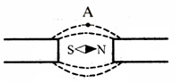
15． 16． 17．
图12
G
F_{浮}
图13
图14
N
S

说明：⑴15题：画对两个力的方向得1分，画对两个力的大小得1分 ⑵16题：每画对一条光线得1分 ⑶填对磁极极性、标对磁感线方向各得1分
四、实验与探究题（本大题共4小题，共21分。）
18．（每空1 分，共4分）
⑴ 不同 移动的距离 ⑵ 不能 ⑶错误
19．（每空1 分，共6分）
⑴ 凸透镜 ⑵ 上 ⑶ 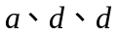 ⑷较大
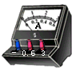
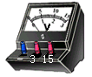

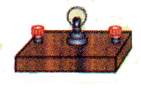
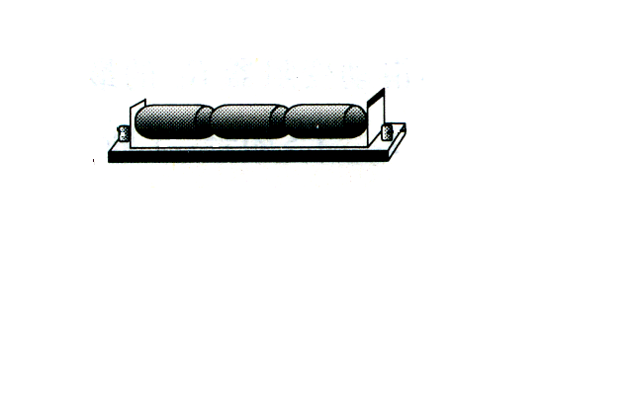
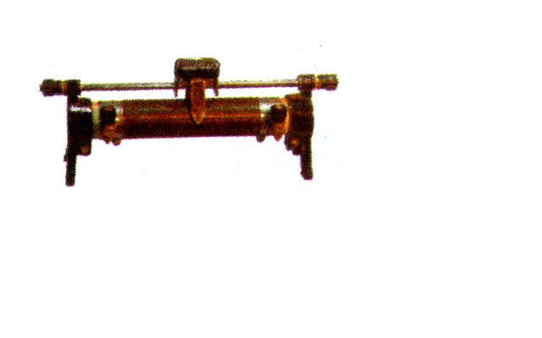
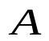
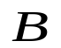
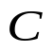

20．（6分）
_
+
+
－
P
⑴ 如右图所示，只能接A点，接B点不得分（1分）
⑵ C （1分）
⑶ 2.20(或2.2) C （2分）
⑷ 0.5 灯丝的电阻与温度的变化有关（或灯丝的电阻随温度的升高而增大） （2分）
21．（5分）
⑴右 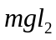 （2分）
⑵O （1分）
⑶ （2分）
甲
五、综合应用题（本大题共3小题，共17分。）
22．(4分)
（1分）
解：⑴5
⑵400
（1分）
⑶牵引力做的功W=Fs=400N×5×10³m=2×10⁶J……………………………（1分）
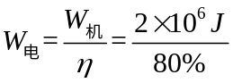
电动机消耗的电能=2.5×10⁶J……………………（1分）

23．(5分)
解：⑴ 减小 增大 （2分）
⑵ 0 （1分）
⑶ 由图像可知：电源电压U=4.5V………………………………………………（1分）
U₁=1.5V时，电路中的电流I=3.0A
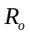两端的电压U_{o}=U－U₁=4.5V－1.5V=3.0V
的电阻=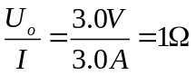…………………………………………（1分）
根据图像中不同的点，只要结果正确都得分

24．(8分 )
解：⑴ 根据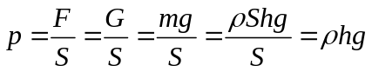得：
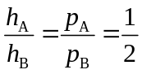所以，体积之比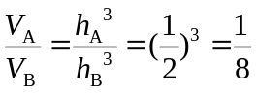
A、B两物体的重力之比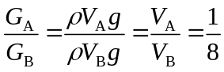……………………… (2分)
⑵由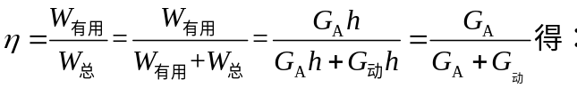
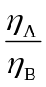＝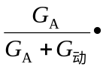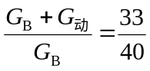 ① ………………………(2分)
将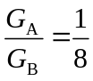代入①解得：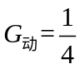G_{A}………………………………… (1分)
即动滑轮重力G_{动}是A物体重力G _{A}的倍

⑶物体A受到三个力的作用：竖直向下的重力G、竖直向上的浮力F_{浮}、绳子对物体的拉力T
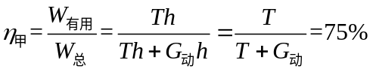…………………………（1分）
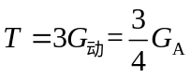
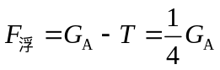 即ρ_{水}gV_{排}=ρgV_{A}

物体的密度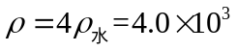kg/m³……………………………（2 分）
其它方法正确也得分

